Nuestro Círculo

Año 14 Nº 694 Semanario de Ajedrez 12 de diciembre de 2015

ESTUDIOS FANTÁSTICOS
(GM ICCF) José A. Copié

El Estudio, lo sublimemente
bello del arte ajedrecístico
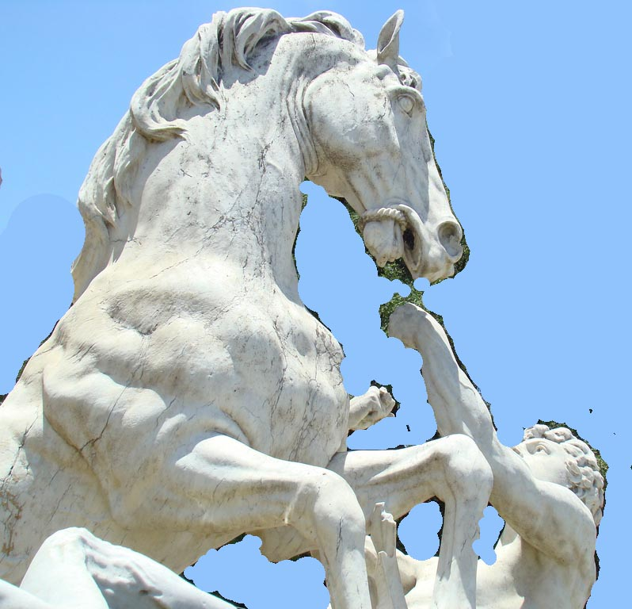
Fuente de Las Nereidas - Lola Mora
Buenos Aires

Seguidamente vemos obras del arte ajedrecístico que desearíamos sean observadas y gozadas por todos.
Comencemos por una obra cumbre de la composición:

Aleksandr I. Seletsky
Shakhmaty v URSS, 1933
Primer Premio
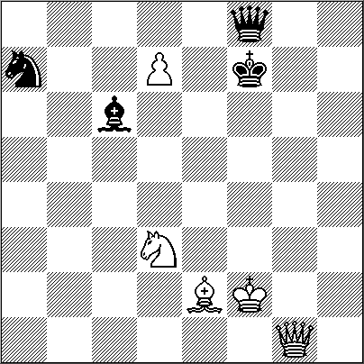
XIIIIIIIIY
95 + 4 +
1.Dg5! Re6+!
Parece lo más lógico ante la amenaza de promoción en “d8”, pues si 1...Axd7 2.Cf4+- zugzwang. Implacable acorralamiento del rey negro que sometido a las amenazas por
las casas blancas no podrá evitar la

pérdida de importante material y
con ello la partida. Para quienes no están habituados a la terminología ajedrecística, el zugzwang se produce en determinadas posiciones en donde al bando que le toca mover al no poseer jugadas útiles debe realizar lances que deterioren
aún más su posición. 2.Rg1!
Interesante es 2.Re1!? que aparenta ser un Dual, pero el Rey negro se escurre; sigue 2...Rxd7 3.Cc5+ Rc8 (o bien: 3...Rd6!? ) 4.De5 Ad7! (Pierde 4...Dh6? por 5.Ag4+ etc.) 5.Ca6 Rd8 6.Dc7+ Re7 A) 7.Cc5 Df5 8.Dxa7 Db1+ 9.Rf2 Df5+ 10.Af3 Dc2+ 11.Rg3 Dg6+ 12.Rf2 Dc2+ 13.Ae2 Df5+=; B) 7.Dxa7 Dh6 8.Cc5 (8.Ab5 Dc1+ 9.Rf2 Df4+=; 8.Ag4 Dh4+ 9.Rd2 Dxg4=) 8...Dc1+ 9.Rf2 Df4+ 10.Rg2 Dd2=; C) 7.Dc5+ 7...Rf7 8.Ac4+ Rg7 9.Dd4+ Df6 10.Dxd7+ Rf8 11.Cc7 (11.Dxa7? Dc3+=) 11...Da1+= etc.
2...Rxd7!
Si 2...Axd7? se refuta mediante 3.Ag4+ Rf7 4.Ce5+ Re8 5.Axd7#
3.Cc5+ Rc8!
Si 3...Rd6? 4.Dg3+ A) 4...Rxc5?? 5.Da3++-; B) El famoso teórico y compositor Andre Cheron en su obra en cuatro tomos Lehr-und Handbuch der Endspiele (Tomo 3ro. pagina, 226), Berlin-Frohnau, 1958, ponía dudas respecto a la corrección de esta obra sugiriendo que era posible arribar a la no menos famosa posición del compositor alemán (aunque sin nombrarlo) Max Karstedt (1868–1915) en donde las fuerzas en minoría: caballo, alfil y rey, podían lograr las tablas en la lid contra una dama y rey – dicha formación es la siguiente: Blancas: Re8 - Dh5; Negras: Rg8 –
Ag7 – Ce5 y las blancas juegan y no pueden quebrar la resistencia
adversaria .

4...Rd5 5.Ac4+! (Si 5.Dd3+? Re5 6.De3+ Rd6 7.Ce4+ Rd5 8.Cc3+ Rd6 9.Dxa7 Dh8! 10.Da3+ Rd7 11.Ag4+ Re8=) 5...Rxc4 6.Db3+ Rxc5 7.Da3+ Rb6 8.Dxf8 y ganan, no es posible crear la situación de resistencia que ideo Karsted en el siglo XIX.; C) 4...Re7 5.De5+ Rf7 6.Ac4+ Rg6 7.Ad3++-

4.Aa6+ Rb8 5.Dg3+!

Si 5.Ce6? Dd6!=, etc. 5...Ra8
Al parecer el Rey acosado ha encontrado seguro refugio en ese vértice del tablero.
6.Ab7+!!
¡Sorprendente entrega del poderoso Alfil! Un movimiento portentoso de un valor artístico que adiciona más belleza de la intrínseca que posee esta obra de arte. El doble signo de admiración es poco para tal movimiento que enmarca en un todo al armónico plan de creatividad de que ha hecho gala el autor al regalarnos esta belleza incomparable.
El lector tiene ante si la posición cumbre de esta obra de arte a la que, por supuesto, debe considerársele como un todo y no desde meras jugadas aisladas por más brillantes que sean:

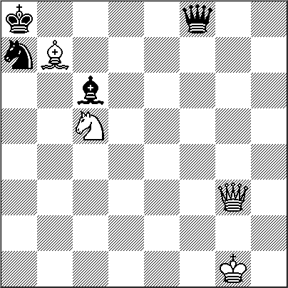
Interesante es 6.Ce6!? pero sigue 6...Df3! 7.Dg8+ Obviamente el cambio de las ágiles figuras anula las posibilidades de triunfo... aunque no es superadora la elegida debido a 7...Cc8 8.Dxc8+ Ra7 y tablas. Sorprendentemente las blancas no pueden imponer la pieza de más.
6...Axb7 7.Cd7!
Falla 7.Ce6? debido a 7...Df7! 8.Cc7+ Rb8 9.Ca6+ Rc8! 10.Db8+ Rd7 11.Dxb7+ Re6 y no se puede aspirar más que a tablas. 7...Dd8
La amenaza de mate en "b8", hace que las negras deban custodiar esa casilla, la segunda fuerza no pose jaques, eso habla (y explica) muy bien en cuanto a la segunda jugada blanca y su signo de admiración. Por ello lo que sobreviene no debe considerarse fruto de algo aislado, azaristico por decirlo de alguna manera, es parte de un plan armónico y totalizador e inevitable.
8.Db8+!!
Un golpe táctico maestro ( muy armonioso pues su idea está consustanciada con el conjunto de las jugadas y de acuerdo a una plan preconcebido) que realza las virtudes artísticas de esta excepcional obra de arte. 8...Dxb8 9.Cb6#
El Mate de la Coz, mate ahogado, o si se lo prefiere el Philidor... aunque para adentrarnos en la historicidad y hacer justicia digamos que este tipo de mate que se da de múltiples maneras y, por supuesto, en disímiles posiciones (aunque de esta forma nunca), se vio por vez primera en el mundo en la España renacentista de la mano de Lucena. Mi querido amigo Joaquin Perez de Arriaga, historiador y autor español residente en Madrid, de una intelectualidad sin tacha es quien ha advertido respecto a la paternidad de tal secuencia combinativa; a Lucena y solo a él cabe tal merito. Aunque hay quienes como loros y desaprensivamente han empleado a destajo el nombre de Fhilidor sin siquiera ponerse a investigar a fondo respecto a tal procedencia. Un trabajo artístico que sin duda dejara maravillado a más de un observador. La posición final asemeja la conclusión de una obra maestra de la literatura en donde el lector queda perplejo ante el asombroso giro de los acontecimientos. La conclusión no solo es sorprendente sino de una magnitud plástica incomparable. Contémplese la posición última y no se podrá negar que también puede comparársele con una obra pictórica. Quien diría que seria un humilde y solitario Caballo el verdugo del Rey negro, ante la mirada absorta de una considerable aunque impotente fuerza enemiga que nada puede hacer en defensa de su monarca. No es vano este Estudio del gran compositor de la ciudad rusa de Gorki mereció su inclusión en el primer Álbum FIDE (1914-1944) el que, como ya lo hemos expresado en más de una oportunidad, pone a la consideración de los expertos las obras fundamentales que la imaginación de los hombres pueda concebir.

Vitali A. Chekhover
64, 1937
Primer Premio

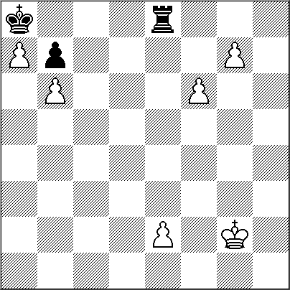
IY
6 + 3 +

1.Rh1!!

Sin duda una jugada magistral, propia de la originalidad, la inventiva, la creatividad artística en fin, de un grande de la composición en ajedrez.
Veamos el porqué de este aserto. Si 1.Rf1? sigue 1...Td8 2.Rf2 Te8 3.e3 las apariencias parecen conducir al resultado de la línea principal con lo que estaríamos en una situación de dualidad.
Pero las apariencias siempre son engañosas; como en la vida misma diría Maquiavelo... o como Napoleón, en 1815 después de Waterloo, quien a pesar de haber sido un estudioso profundo de El Príncipe (De ello ha dejado huellas imperecederas ya que en sus difíciles horas realizó comentarios escritos nada menos que en el original francés de esa obra que lo acompañara en la batalla que selló su suerte y que él enriqueciera con innumeras notas marginales), debe haber meditado largamente sobre sus errores, luego de creerse dueño y vencedor en el campo del honor sobre Wellington comprobando en carne propia dicha sentencia de la cual no se podía regresar.
A poco que avanzamos en el análisis veremos la diferencia. 3...Td8 4.Rf3 Te8 5.e4 Td8 6.Rf4 Te8 7.e5 Td8 8.Rf5 Te8 9.e6 (9.Rg6 Tg8 10.Rf5 Txg7=) 9...Td8 10.Rg6 (10.e7 Td5+ 11.Rg6 Tg5+ 12.Rf7 Txg7+ 13.Rxg7 Ahogado.; 10.f7 Td5+ 11.Rf6 Tf5+ 12.Re7 Txf7+ y tablas, se capture o no la torre.) 10...Tg8 y no es posible eludir el famoso tema de la torre suicida, debido en este caso a la posición de ahogo del rey negro.
1...Td8 2.Rh2 Te8 3.e3 Td8 4.Rh3 Te8 5.e4 Td8 6.Rh4 Te8 7.e5 Td8 8.Rh5 Te8 9.e6 Td8 10.Rh6 Te8 11.e7 Tc8 12.Rh7 Tg8 13.e8D+! Esta es la clave de la combinación que comenzó con la brillante jugada inicial de las blancas. 13...Txe8 14.f7+- sólo así es posible obtener la victoria. El lector, sin duda, tendrá allanadas sus dudas del significado del porque de la primer jugada del Estudio. Se ve con claridad que el avance del monarca debe realizarse por la columna “h”; pues esta es la única en donde la inmolación de la torre fracasa.
Vitali A. Chekhover
Parna Ty Bull, 1947
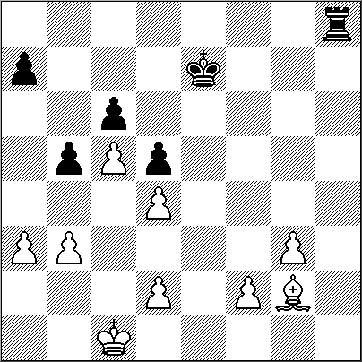
IIIIIY
99 + 6 =
1.Rd1!! [1.Rc2? Th2! 2.Af1 Txf2 3.Ad3 Tg2–+; 1.Af3? Tf8 2.Ah5 Txf2 3.g4 Tf4–+] 1...Th2 2.Re1! Txg2 3.Rf1 Th2 4.Rg1 Th3 5.Rg2 Th5 [5...Th6 6.f3! Th7 7.Rg1 Tg7 8.Rg2 Tg6 9.Rf2 Te6 10.Rf1 Rf6 11.Rf2 Rf5 12.Rf1 Te4? Tratando de entrar por esta vía no muy ortodoxa al perecer no es bueno. 13.fxe4+ Rxe4 14.Re2 Rxd4 15.b4+-] 6.f3! Rf6 7.Rg1 Th8 8.Rg2 Te8 9.Rf2 Rf5 10.Rf1 b4! [10...Te4? 11.fxe4+ Rxe4 12.Re2!+- ganando como en la línea ya vista.; Si 10...Th8 11.Rg2 Te8 12.Rf2= aunque es menos artístico que el intento de entregar la torre en el ala dama, se entabla con el péndulo de la torre que así no penetra en la posición adversaria.] 11.a4 a5 12.Rf2 Tb8 13.Rg2 Tb5!? jugándose el todo por el todo para forzar la posición; pero... 14.axb5 [14.g4+ se llega a lo mismo con esta petit dualidad.; Es claro que las blancas pueden rehusar la captura y mover el rey, por ejemplo a 14.Rf2 y en este caso las negras retroceden y se llega a la misma situación de impenetrabilidad de la ciudadela blanca. 14...Tb7=] 14...cxb5 15.g4+! Re6 16.f4 a4 17.f5+! Re7 18.c6! axb3 19.f6+ Rxf6 20.c7 b2 21.c8D b1D 22.Dd8+= Otro Estudio magistral de Chejover (o si se lo prefiere escrito con la grafía inglesa: Chekhover) en donde el rey lucha contra una torre impotente. ¡Otra vez la relatividad en ajedrez como enseñanza didáctica!
Vitali A. Chekhover
Na Pervenstvo Mira, 1948

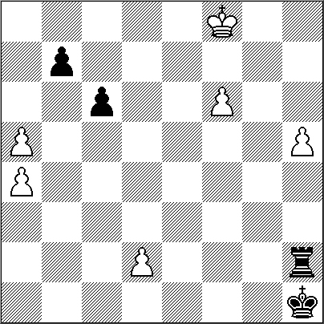
6 + 4 +

1.f7 [1.Rg7? Tg2+ 2.Rf8 Th2 y

estamos en la posición del inicio; se repite la posición.]

1...Rg1! 2.d3!!

[2.h6? Txh6 3.Rg7 Th2! 4.f8D Tg2+ 5.Rf7 Tf2+ 6.Re7 Txf8 7.Rxf8 Rf2 8.Re7 Re2 9.Rd6 Rxd2 10.Rc7 c5 11.Rxb7 c4 12.a6 c3 13.a7 c2 14.a8D c1D=; 2.d4? Txh5 3.Re7 Tf5 4.f8D Txf8 5.Rxf8 Rf2 6.Re7 Re3 7.Rd6 Rxd4 8.Rc7 c5=; 2.a6? bxa6 3.a5 c5 4.d3 Txh5 5.Rg7 Tf5 6.f8D Txf8 7.Rxf8 Rf2 8.Re7 Re3 9.Rd6 Rd4 10.Rc6 c4=]

2...c5!

[La tentadora 2...Txh5? fracasa
debido a 3.Rg7 Tf5 4.f8D Txf8 5.Rxf8 Rf2 6.Re7 Re3 7.Rd6 Rxd3 8.Rc7!+- y el póstumo final está perdido como es simple comprobar.]
3.h6 Txh6 4.Rg7 Th2 5.f8D Tg2+ 6.Rf7 Tf2+ 7.Re7 Txf8 8.Rxf8 Rf2 9.Re7 Re3 10.Rd6 Rd4

[10...Rxd3 11.Rxc5 Rc3 12.a6! bxa6 13.a5+-] 11.Rc7 Rxd3 12.Rxb7 c4 13.a6 c3 14.a7 c2 15.a8D c1D 16.Da6+! Rd4 [16...Re3 17.Dh6++-] 17.Dd6+ Re4 18.Dc6++- Una obra de muy fina elaboración.

Leonid I. Kubbel
Shakhmatny Listok, 1928

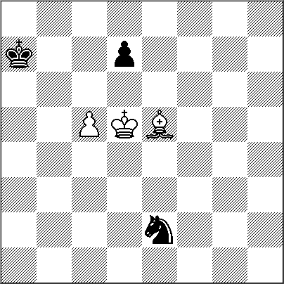

3+3 +

1.Rd6 Cc1 2.Ad4! Si 2.Rxd7? Cd3= 2...Ra8! Si 2...Cb3 3.c6+ Cxd4 4.cxd7+= 3.Rxd7 Cb3 4.c6 Ca5! 5.c7 Cc6! 6.c8T+! y ganan. Si 6.Rxc6?; 6.c8D+! Cb8+ 7.Re7 Ahogado

Leonid I. Kubbel
VTSPS, Shakhmaty v SSSR, 1938
Segundo Premio
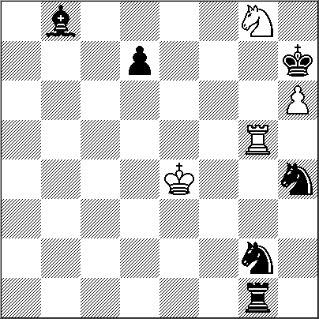
4 + 6 =
0
1.Tg7+ Rh8 2.Cf6 d5+! 3.Rxd5! Cf4+ [3...Ce3+ 4.Rc6! Txg7 5.hxg7+ Rxg7 6.Ce8+! Rg6 7.Cc7! Aa7 8.Cb5! Ab8 9.Cc7!= y tablas: la amenaza Rb7, que conduce al teórico final de dos caballos contra rey sólo sabido es de nulidad absoluta, es irrefutable. 4.Rc6! Txg7 5.hxg7+ Rxg7 6.Cd7! Aa7 7.Cb6!! Ab8 8.Cd7! y tablas; no es posible eludir la dominación sobre el alfil.

Leonid I. Kubbel
British Chess Magazine, 1918

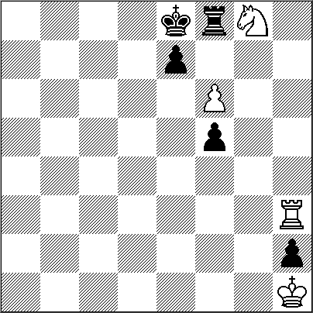
4 + 5 +
1.Th7! exf6 [1...Txg8 2.f7++-; 1...Tf7 2.Txf7 Rxf7 3.fxe7+-] 2.Te7+ Rd8 3.Ta7 Re8 [3...Te8 4.Ta8+ Rd7 5.Cxf6++-] 4.Ch6 Rd8 [4...f4 5.Cf5 f3 (5...Tg8 6.Ta8+ Rf7 7.Ch6++-) 6.Cg7+ Rd8 7.Ce6++-] 5.Cf7+ Re8 6.Ch8! f4 7.Ta8+ Re7 8.Cg6++-

NUESTRO CÍRCULO
Director : Arqto. Roberto Pagura
arquitectopagura@gmail.com
(54 -11) 4958-5808 Yatay 120 8ºD
1184. Buenos Aires – Argentina

